***Picnic at Mougins,* Lee Miller, 1937**

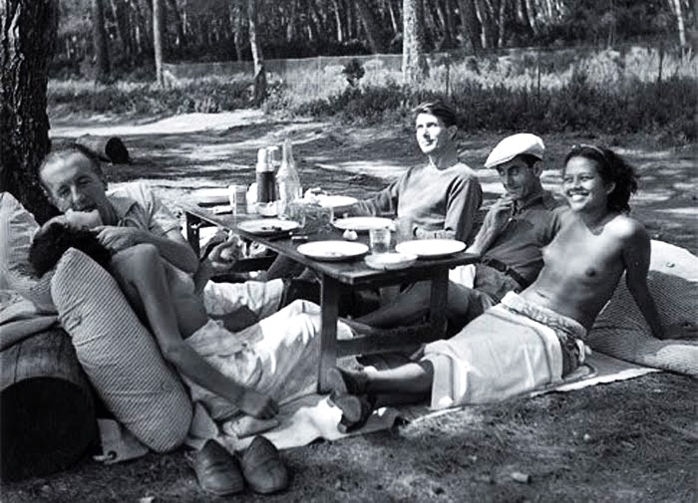

Lee Miller (1907 – 1977) est une photographe américaine, auteure de *Picnic at Mougins, Nusch and Paul Eluard, Roland Penrose, Man Ray and Ady Fidelin*. Publié en 1937, ce cliché de 25,2 x 25 cm, appartient aux archives de Lee Miller.

C'est une photographie argentique en noir et blanc qui, en 1937 (période correspondant aux vacances à Mougins de Lee Miller et de ses amis), immortalise une scène de pique-nique à l'orée d'une forêt.

Comment la photographie de cette scène, outre son aspect anecdotique, présente-t-elle un réel intérêt artistique ?

Au premier plan, un repas champêtre où sont mis en scène trois hommes et deux femmes. Il sont tous assis sur un drap posé au sol, les jambes allongées sous une table pliante et le dos contre des coussins, soutenus par des troncs d’arbre. Si les trois hommes sont habillés, les deux femmes ont le torse nu, les jambes recouvertes d'un tissu et se font face. L'une d'elle (Nusch), le visage renversé, est embrassée par son amoureux (Paul Eluard) assis à ses côtés, qui la tient par le cou. La deuxième femme, mulâtre, (Ady Fidelin) la regarde en souriant tout comme son voisin. Ce dernier (Man Ray), seul à porter une casquette, les observe une cigarette à la main. Quant au troisième homme (Roland Penrose), il dirige son regard vers le ciel.

Sur la table sont disposés des couverts, des verres et des assiettes vides, accompagnés de deux bouteilles.

Au second plan, la forêt occupe tout l'espace. Il n'y a pas de place pour le ciel, ce sont des troncs qui se dressent avec leurs feuillages touffus.

La composition crée des lignes fuyantes vers le couple amoureux, thème de l'œuvre grâce à la disposition des personnages et de la table. Une ligne circulaire est matérialisée par l'arbre de droite, le couple et la deuxième femme, qui pourrait évoquer le cycle de la vie. Ce cercle est coupé en son centre par la ligne formée par la limite entre la forêt et le groupe de personnes qui stabilise l'ensemble de la photo.

Les lignes verticales des arbres donnent une certaine dynamique à l'image.

L'organisation des lignes renforce l'atmosphère paisible du thème.

L'illustration en noir et blanc joue sur les contrastes, met en valeur les personnages et inonde la scène de lumière.

Dans cette photographie, Lee Miller va illustrer une certaine conception de la liberté, chère aux Surréalistes. L’artiste met ainsi en scène deux jeunes femmes au torse nu, ce qui est inhabituel et choquant pour l’époque. Elle présente un amour libre et sensuel avec le couple Paul Eluard et Nusch (On peut penser à un autre cliché célèbre, « Le Baiser de l’hôtel de ville », de Doisneau, plus tardif car pris à Paris en 1950). L'amour entre Paul Eluard et Maria Benz (Nusch) est ressenti comme idéal. Cette impression est encore accentuée par les regards admiratifs de Man Ray et Ady Fidelin. Leur représentation sur la pellicule de Lee Miller, rappelle une autre photographie, celle de Dora Maar prise en 1935. On les retrouve, très proches, regarder au loin, comme en référence à la citation d'Antoine de Saint-Exupéry : « Aimer, ce n'est pas se regarder l'un l'autre, c'est regarder ensemble dans la même direction ».

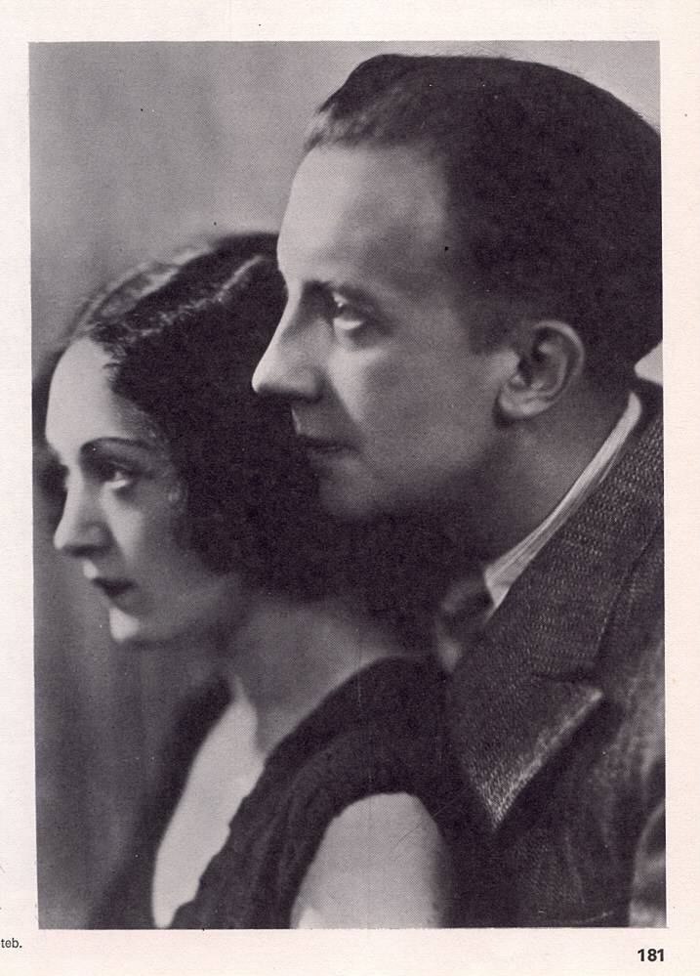

Cette exaltation de la nudité et de la liberté se retrouve dans plusieurs des œuvres des personnages représentés dont le recueil *Les Mains libres* où Paul Eluard a écrit des poèmes d’après les photographies de Man Ray.

La dimension anecdotique (des personnages célèbres saisis dans leur intimité, et un couple dans l’expression rayonnante de son amour) est donc largement dépassée par la valeur artistique de la photographie. On peut d’ailleurs penser à une réécriture du tableau *Le Déjeuner sur l'herbe* d'Edouard Manet datant de 1863. On peut constater des similitudes indéniables. La scène de pique-nique est semblable dans les deux œuvres : elle se situe dans un endroit naturel. En outre, dans le tableau, l'une des femmes est complètement nue tandis que l'autre est vêtue d'un habit blanc devenu transparent avec l'eau alors que les hommes, dans les deux œuvres, sont habillés. Les deux femmes croquées par Manet, étaient, nous le savons, des courtisanes. Ce contraste a été jugé provocant et scandaleux, il ne l'aurait pas été si le thème avait été emprunté à la mythologie.

Ainsi, Lee Miller nous dépeint-elle une scène bucolique modernisée où le public lit une liberté et une harmonie amicale et amoureuse dans un *locus amoneus* hédoniste et édénique, où il voit un couple connu dans l’intelligentsia française, dans toute la sensualité d’un amour idéal. Cette scène prendra un autre relief à la lumière d’une tragédie postérieure : la mort brutale de Nusch, dix ans plus tard.

Si elle rejoint une tradition picturale, Lee Miller la transpose avec originalité dans un genre nouveau qui va rivaliser avec l’œuvre d’art, la photographie.

Si Lee Miller ne se revendique d'aucun courant artistique, elle a côtoyé des artistes venant du surréalisme, ils sont présents dans l'œuvre - Paul Eluard, Roland Penrose, Man Ray, Nusch et Ady Fidelin. Ce courant artistique est né après la 1° guerre mondiale. Il octroie une large place, avec la liberté, à l'inconscient et au rêve que ce soit en littérature, peinture, sculpture… et photographie.

D’après Andréa-Marie Mifsud, 1ES1, relue par GZ